1. Опробовать консольные утилиты для работы с кластером

**3.Создаем копируем и удаляем папку**

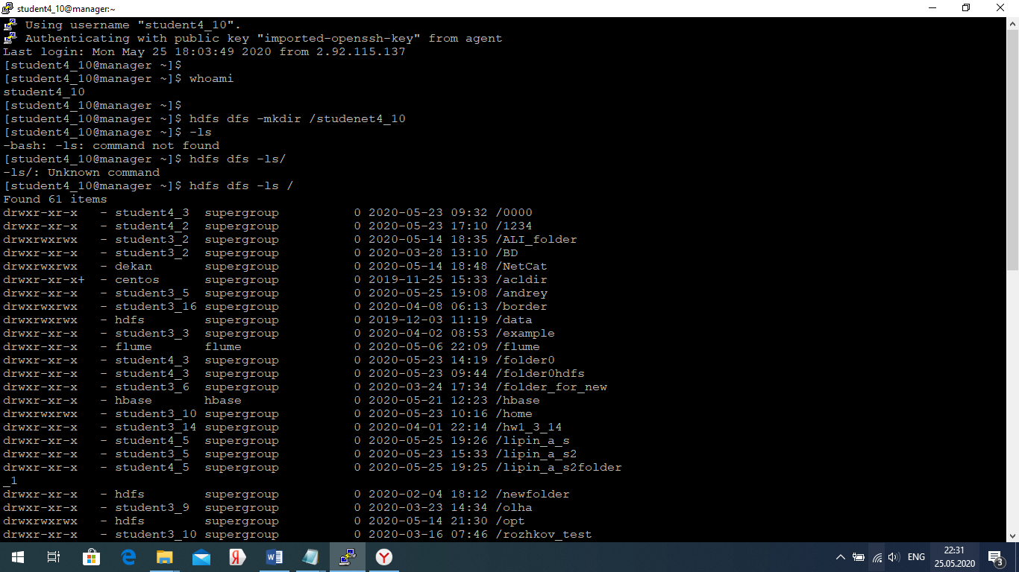

[student4_10@manager ~]$ hdfs dfs -mkdir /studenet4_10

Проверим

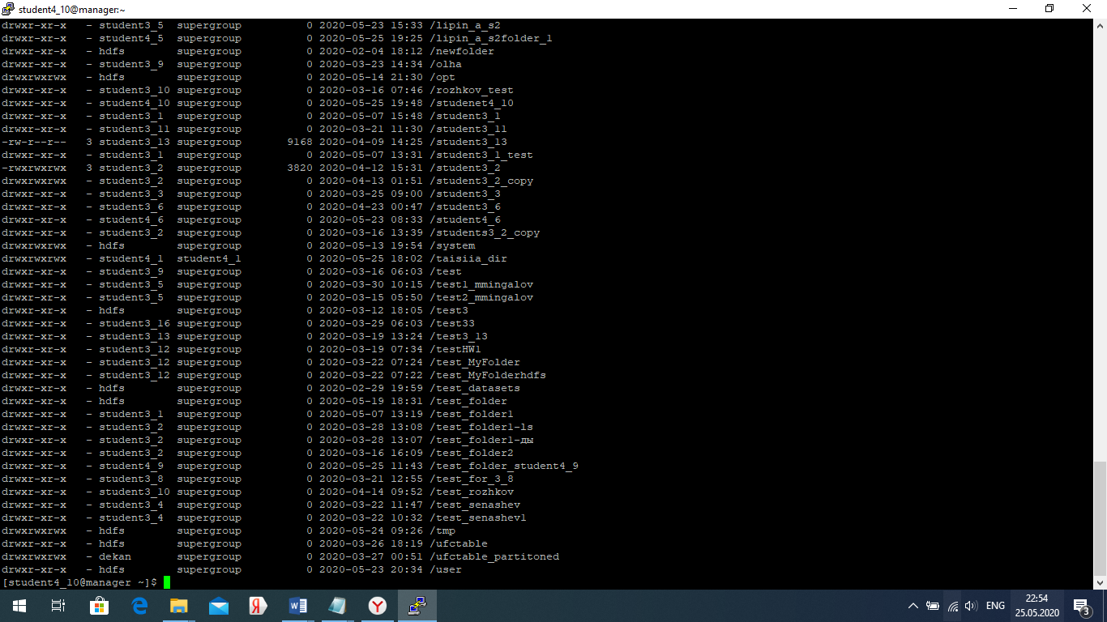

[student4_10@manager ~]$ hdfs dfs -ls /

Cсоздадим еще одну папку в имеющейся

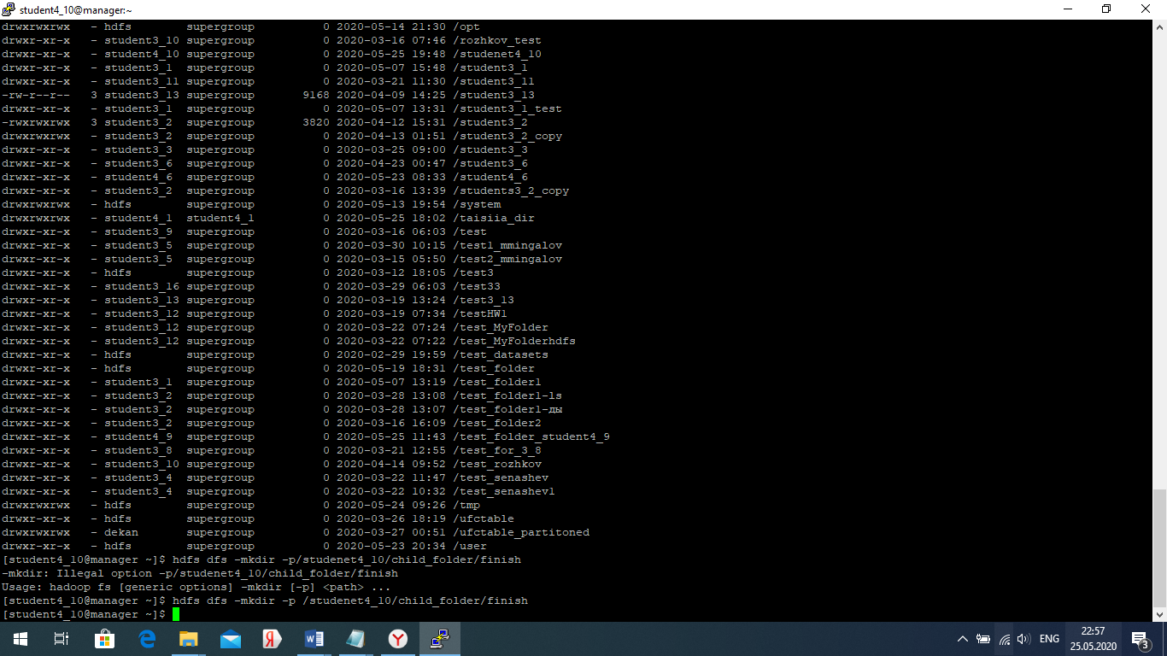

Hdfs dfs -mkdir -p /studenet4_10/child_folder/finish

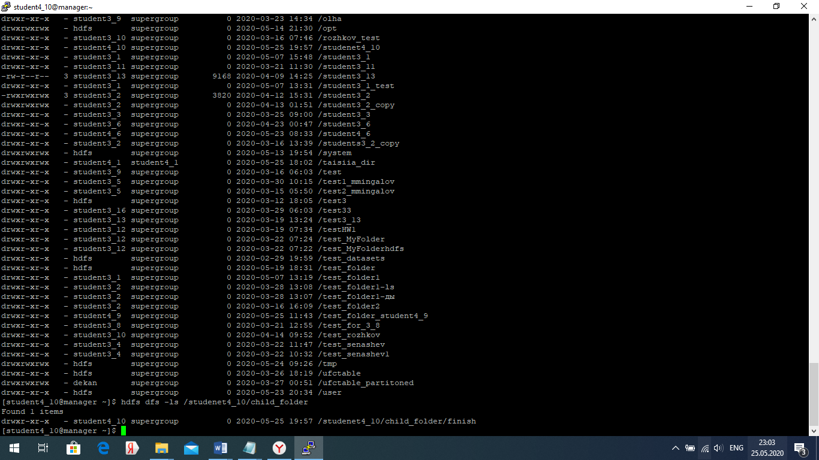

Hdfs dfs -ls /studenet4_10/child_folder

Исправим ошибку с именем, поменяем имя studenet4_10 на student4_10

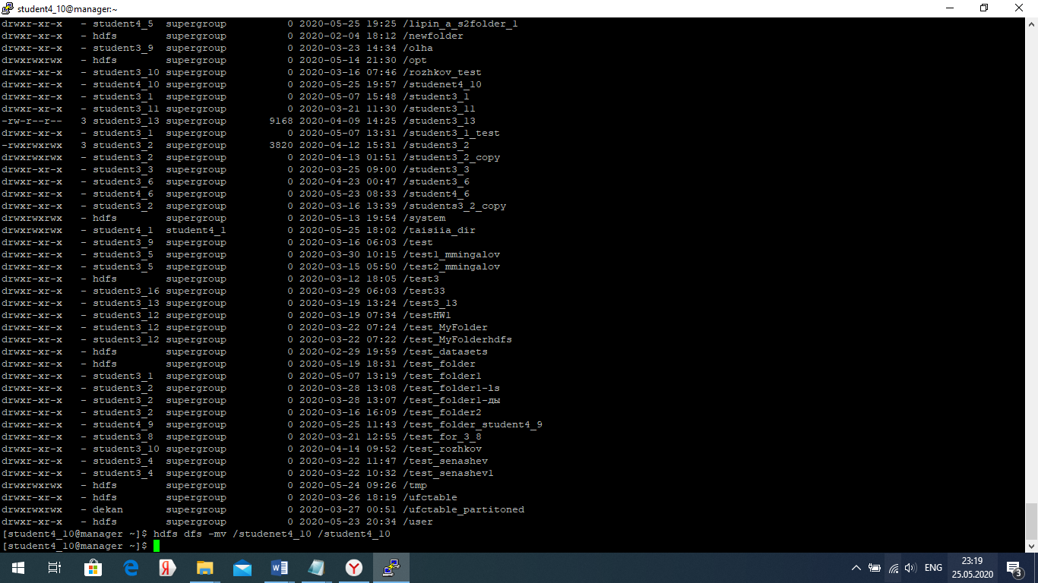hdfs dfs -mv /student4_10 /student4_10

Удаляем папку child_folder

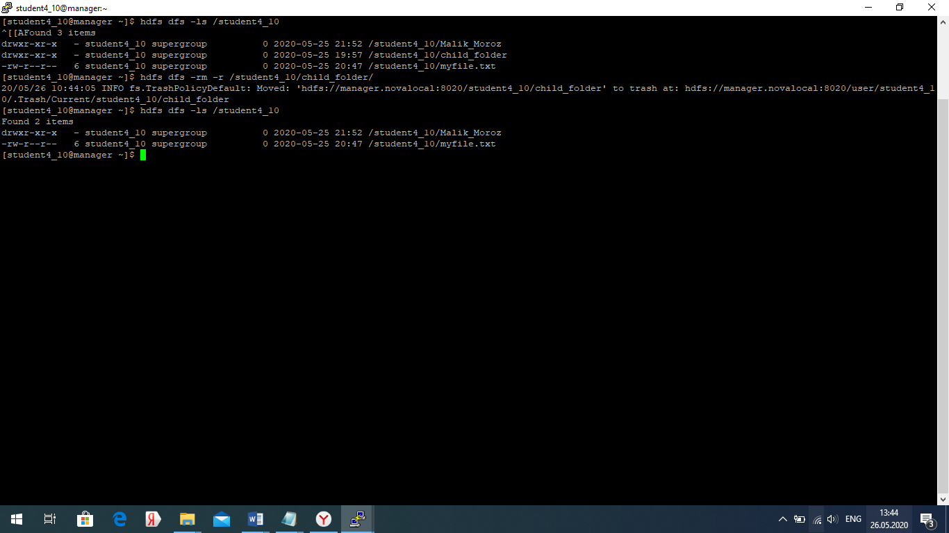

Hdfs dfs -rm -r /student4_10/child_folder/

**Положите в HDFS любой файл**

Cоздам пустой файл

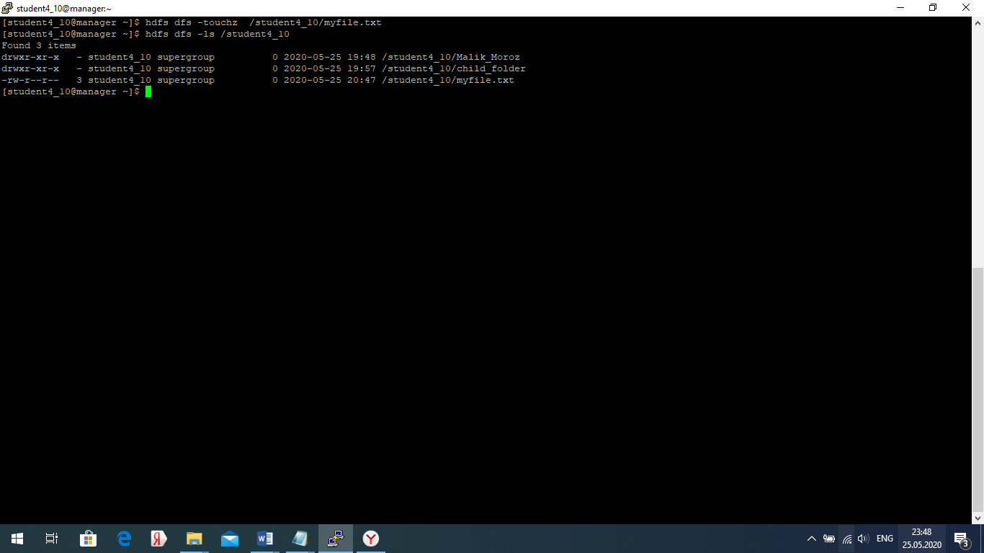

Hdfs dfs -touchz /student4_10/myfile.txt

Переносим myfile.txt в ACLDIR/ETC

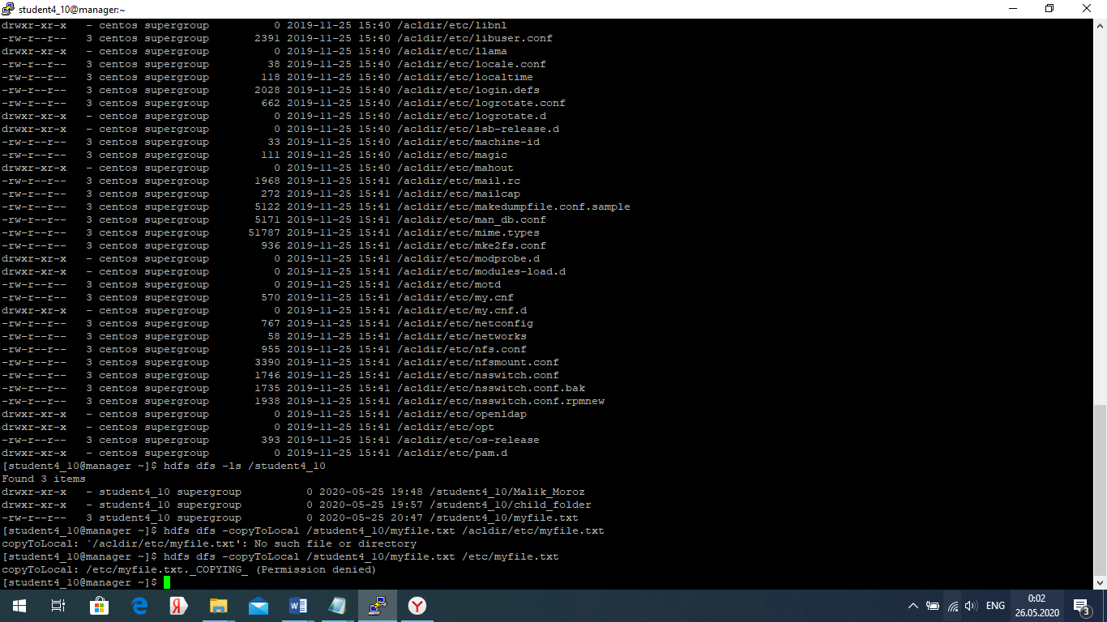Хотел скопировать но как я понял у меня нет на это прав

Hdfs dfs -copToLocal /student4_10/myfile.txt /etc/myfile.txt

**5.Скопировать/удалить файл**

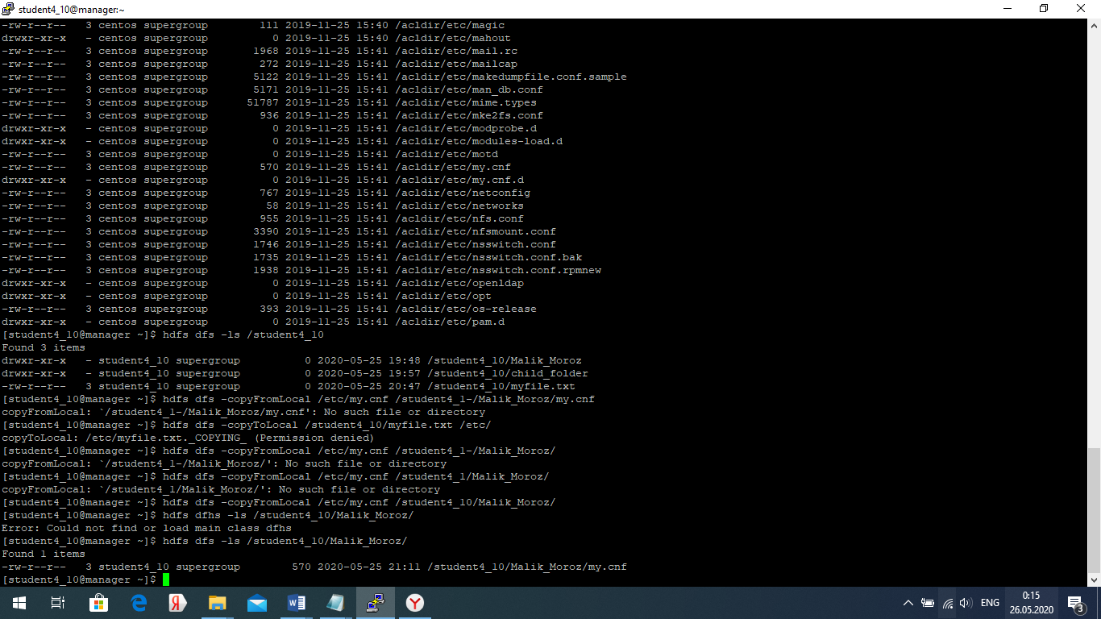

Скопировал готовый файл с etc а также проверил

Hdfs dfs -copyFromLocal /etc/my.cnf /student4_10/Malik_Moroz

Question почему когда пишу полный путь c acldir не работает

- Hdfs dfs -copyFromLocal /acldir/etc/my.cnf /student4_10/Malik_Moroz

А вот без acldir работает

Cкопировал файл

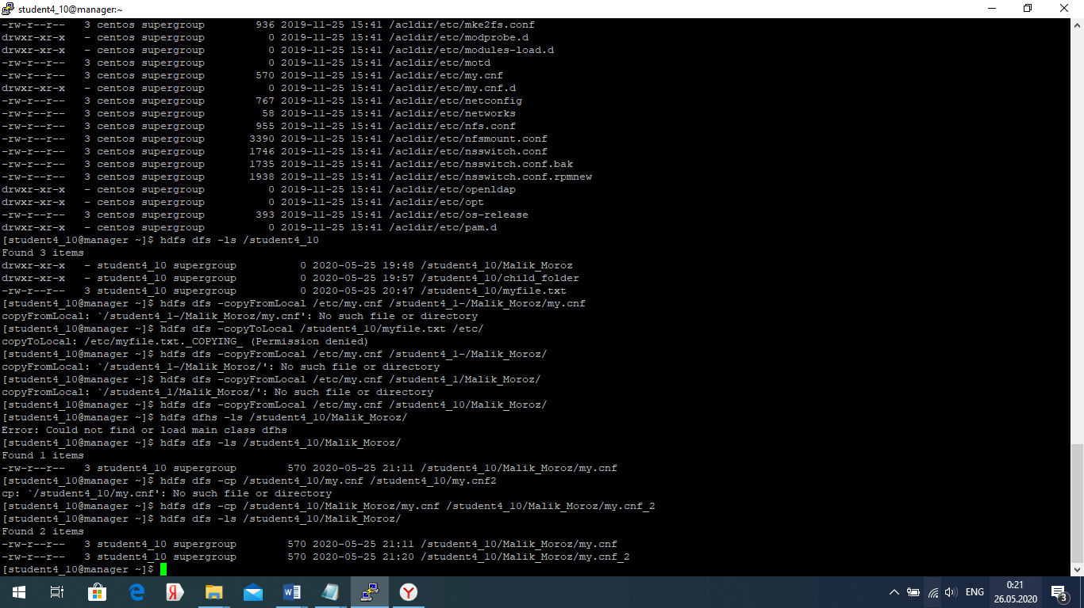

Hdfs dfs -cp /student4_10/Malik_Moroz/my.cnf /student4_10/Malik_Moroz/my.cnf_2

Удалил два файла my.cnf и my.cnf_2

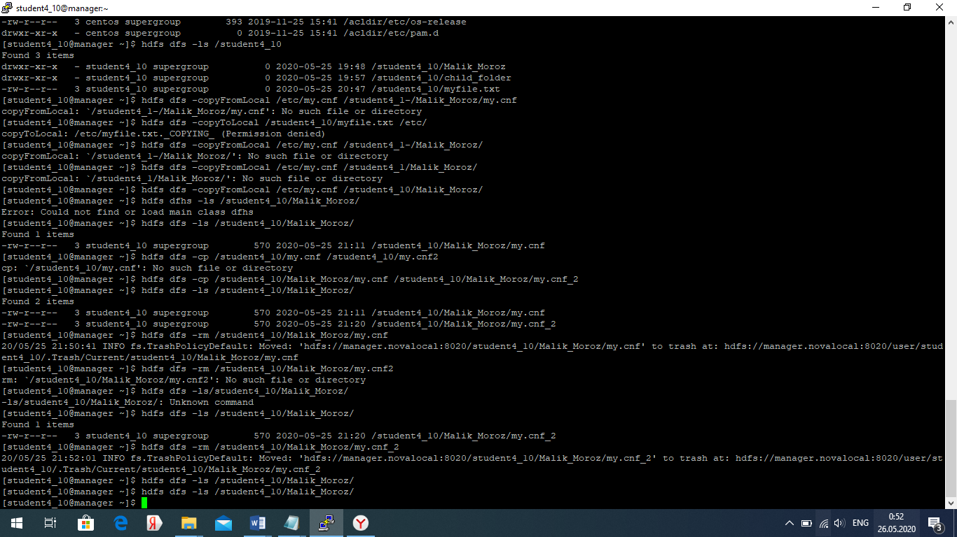

Hdf dfs -rm /student4_10/Malik_Moroz/my.cnf

6.Посмотреть размер любой папки

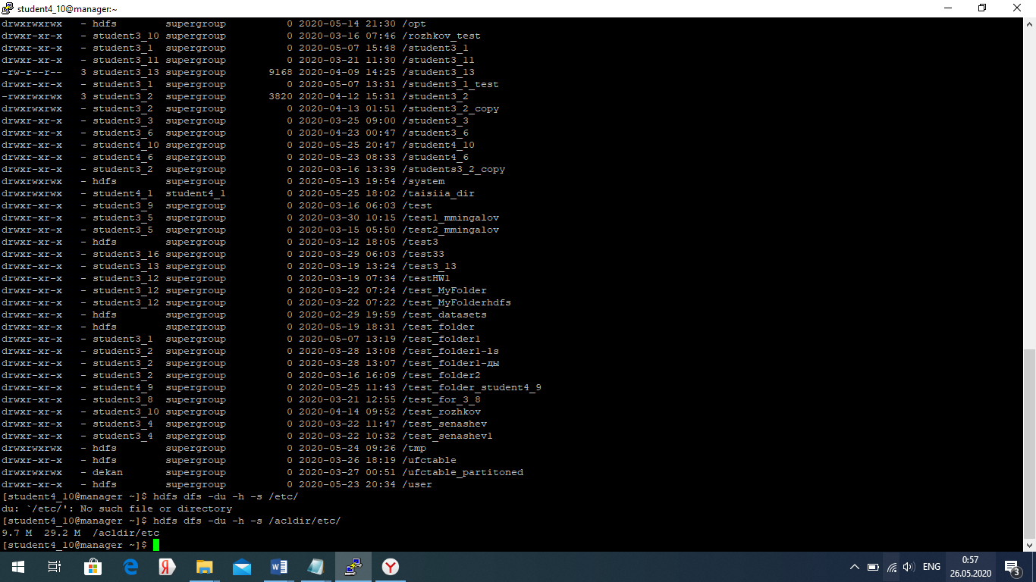hdfs dfs -du -h -s /acldir/etc

7.Посмотреть как Файл хранится на файловой сисмеме (см. команду fsck)

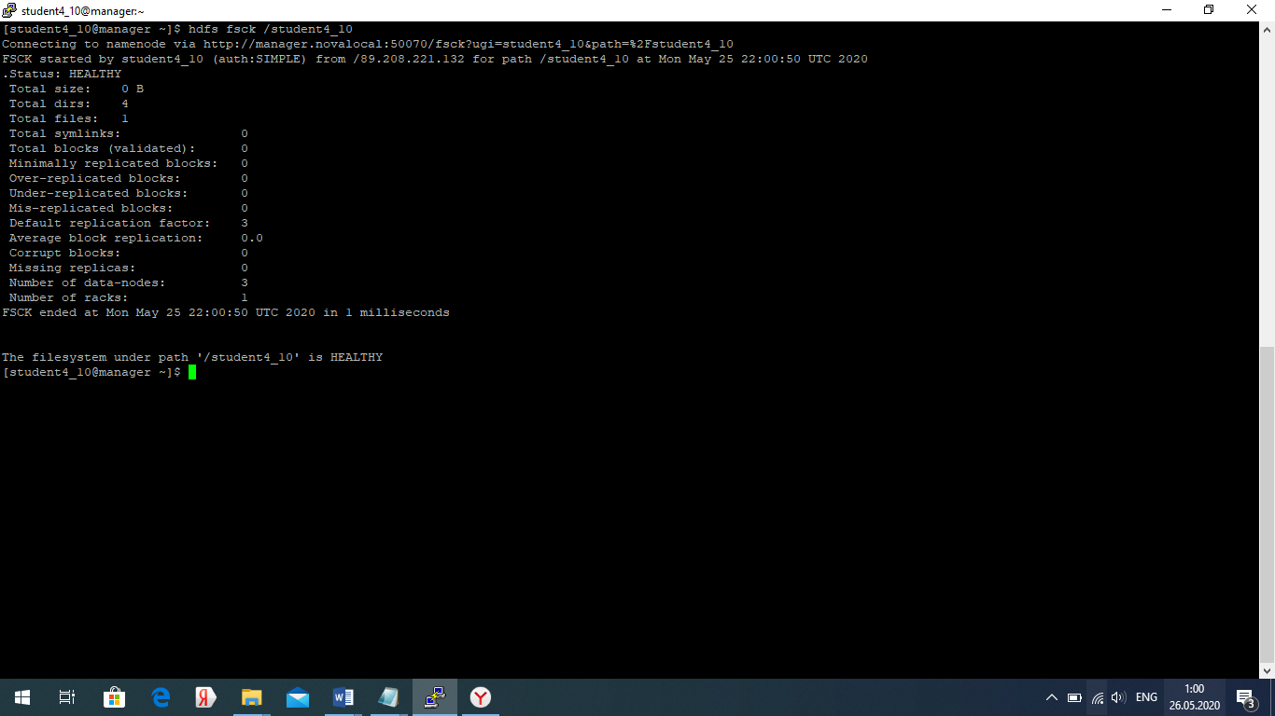

Hdfs dfs fsck /student4_10

8.Установить нестандартный фактор репликации (см. команду setrep)

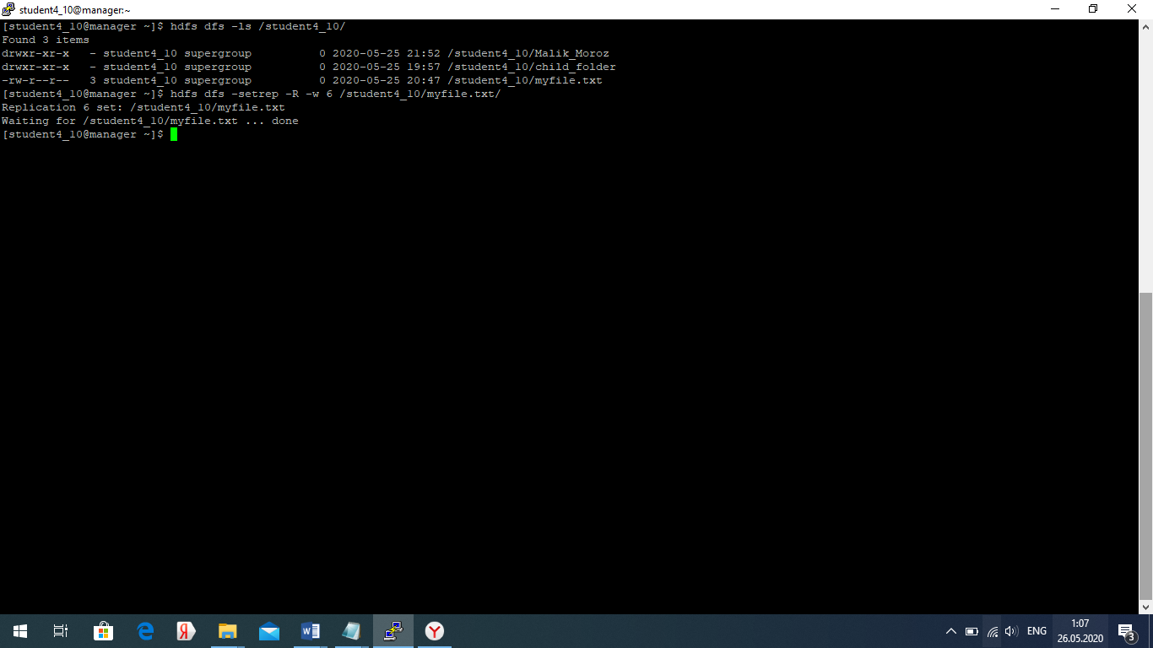

Hdfs dfs -setrep -R -w 6 /student4_10/myfile.txt

Перевёл с 3 до 6 репликацией

9.Опробовать rest-доступ для работы с кластером

10. Используя утилиты CURL

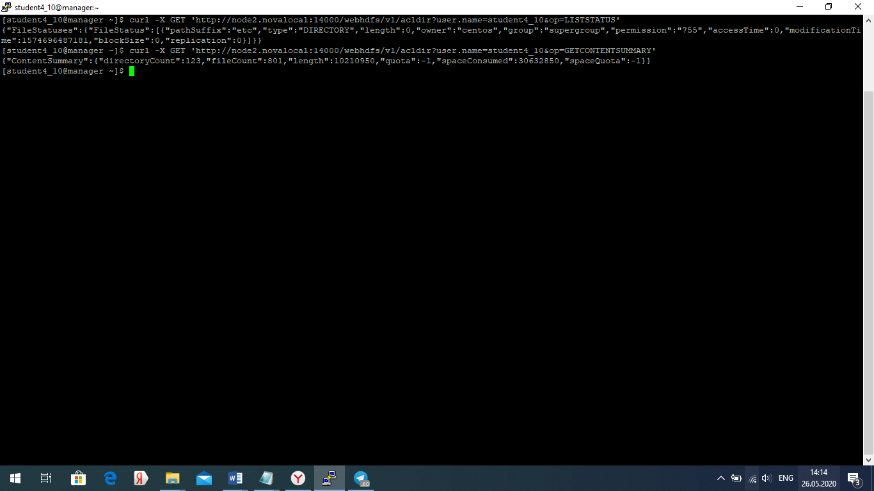

11. Используя python3 и библиотеки request

Возникли проблемы с библиотеками, если можно то я настрою библиотеки и потом еще раз вышлю

